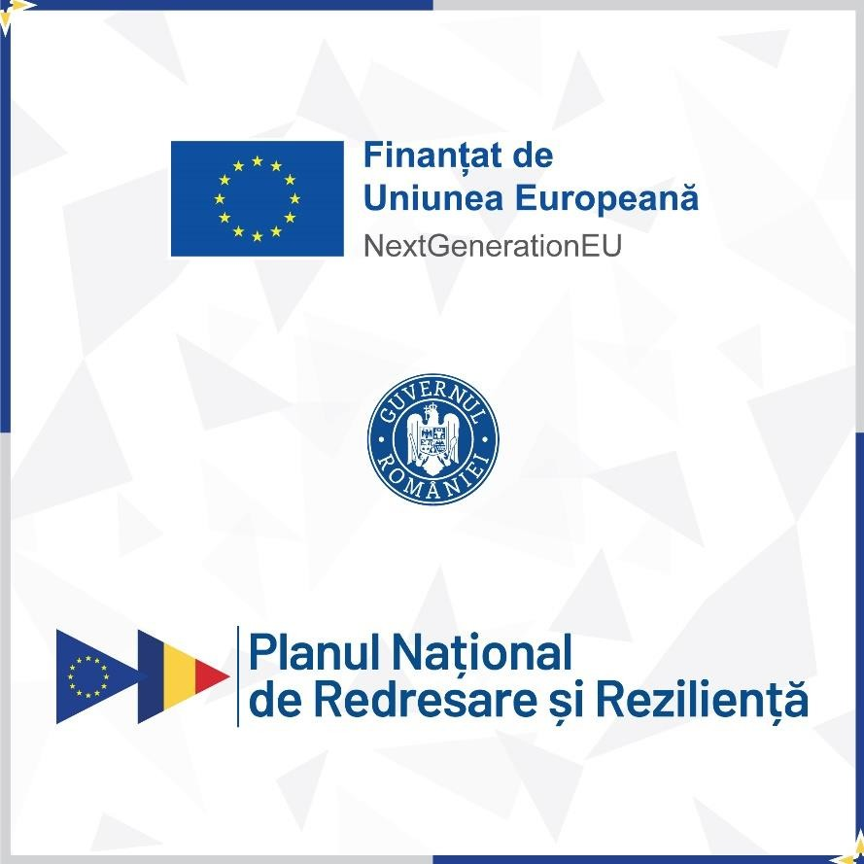

Biroul Protecţia mediului şi servicii de utilităţi, din cadrul Primăriei Videle, a obţinut finanţare in PNRR în cadrul apelului

PNRR/2023/C3/S/I.1.B aferentă Componentei C3 – Managementul deșeurilor – Investiția 1 – Dezvoltarea, modernizarea și

completarea sistemelor de management integrat al deșeurilor municipale la nivel de județ sau la nivel de orașe/comune –

Subinvestiția I.1.B - Construirea de insule ecologice digitalizate-pentru doua proiecte

„AMPLASAREA A CINCI INSULE ECOLOGICE DIGITALIZATE IN VIDELE“

„AMPLASAREA A PATRU INSULE ECOLOGICE DIGITALIZATE COMPUSE DIN CINCI CONTAINERE SUPRATERANE IN VIDELE“

Valoarea proiectelor este de 469294,35 lei şi 480619,58 lei şi constă in amplasarea a cinci insule ecologice digitalizate , fomate din

cinci containere supraterane încasetate de volum 1,1 mc. şi amplasarea a patru insule ecologice digitalizate formate din cinci containere

supraterane stationare de volum 2 mc. pe platformele existente.

Obiectivele următite în cadrul celor două proiecte sunt suplimentarea capacitatilor de colectare selectivă şi

conştientizarea civică a colectării selective.